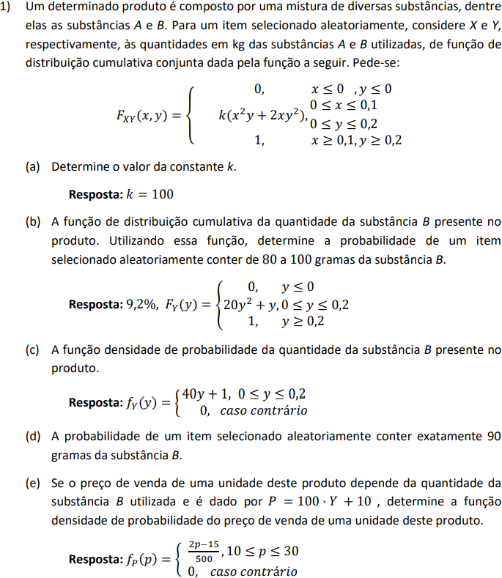**M008 (Exercício 5 – CAP.2)**

**QUESTÃO 1**

**(A)**

k . (0,1².0,2 + 2.0,1 + y²) = 1

k . 0,01 = 1

k = 100

**(B)**

FY(y) = 100 . (0,1².y + 2.0,1 + y²)

FY(y) = y + 20y²

0, y ≤ 0

FY(y) = 20y² + y, 0 ≤ y ≤ 0,2

1, y ≥ 0,2

80g = 0,08kg

100g = 0,1kg

FY(0,1) – FY(0,08) = (20 . 0,1² + 0,1) – (20 . 0,08² + 0,08) = 0,092

**(C)**

fY(y) = d FY(y) = d (20y² + y) = 40y + 1

dy dy

40y + 1, 0 ≤ y ≤ 0,2

fY(y) = 0, caso contrário

**(D)**

0, pois VA’s contínuas não assumem valores específicos.

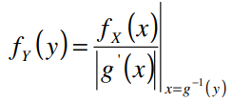**(E)**

P = 100 . Y + 10

Y = P – 10

100

dp = d (100 . Y + 10) = 100

dy dy

f*P*(*p*) = 40y + 1

|100| y = P – 10

100

f*P*(*p*) = 40(p – 10) + 1 . 1

100 100

f*P*(*p*) = 2(p – 10) + 1 . 1

5 100

f*P*(*p*) = 2p – 20 + 1 . 1

5 100

f*P*(*p*) = 2p – 20 + 5 . 1

5 100

f*P*(*p*) = 2p – 15

500

p = 100 . 0 + 10 p = 100 . 0,2 + 10

p = 10 p = 30

f*P*(*p*) = $\frac{2p-15}{500}$, 10 ≤ p ≤ 30

0, c.c

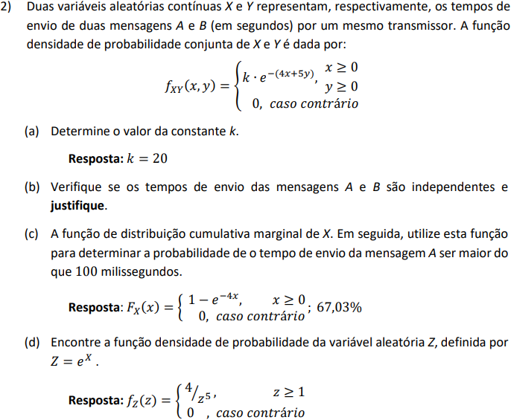

**QUESTÃO 2**

**(A)**

$$\int_{0}^{∞}{\int_{0}^{∞}{{k.e}^{-\left(4x+5y\right)} dydx}}=1$$

$$k .\int_{0}^{∞}{{\frac{1}{5} e}^{-\left(4x\right)}dx=1}$$

$$k \frac{1}{20}=1$$

$$k=20$$

**(B)**

fX(x) = $\int_{0}^{∞}{{20 .e}^{-\left(4x+5y\right)} dy}$

fX(x) = ${20∙\frac{1}{5} e}^{-\left(4x\right)}$

fX(x) = ${ \frac{20}{5} e}^{-\left(4x\right)}$

fX(x) = ${ 4e}^{-4x}$

${ 4e}^{-4x}$, x ≥ 0

fX(x) = 0, c.c

fY(y) = $\int_{0}^{∞}{{20 .e}^{-\left(4x+5y\right)} dx}$

fY(y) = ${20∙\frac{1}{4} e}^{-\left(5y\right)}$

fY(y) = ${ \frac{20}{4} e}^{-\left(5y\right)}$

fY(y) = ${ 5e}^{-5y}$

${ 5e}^{-5y}$, y ≥ 0

fY(y) = 0, c.c

$${ 4e}^{-4x}. { 5e}^{-5y}=20{ . e}^{-4x-5y}={20e}^{-\left(4x+5y\right)}$$

**-** Os limites das VA’s são constantes. ✓

**-** O produto das funções marginais é igual a função conjunta. ✓

**R-** São independentes.

**(C)**

FX(x) = $\int_{0}^{x}{{4e}^{-4x} dx}$

FX(x) = $4 .\int_{0}^{x}{{ e}^{-4x} dx}$

**fazendo u = - 4x** → $x= \frac{u}{-4}$

FX(x) = $4 .\int_{0}^{-4x}{{- \frac{1}{4} e}^{u} du}$

FX(x) =

- 4x

FX(x) = $- 1 . e^{u}$

0

FX(x) = $- 1 . { (e}^{-4x}- 1)$

FX(x) = ${- e}^{-4x}+ 1$ FX(x) = ${1-e}^{-4x}$, x ≥ 0

0, c.c

100 milissegundos = 0,1s

P(X > 0,1) = 1 – P(X < 0,1) → 1 – FX(0,1) = 1 – (1 – e– 4.0,1) = 0,6703

**(D)**

dz = d ($e^{x}$) = ${ e}^{x}$ $z=e^{x} → ln(z) = ln (e^{x})$

dx dx $x=\ln{(z)}$

fZ(z) = $\frac{{4e}^{-4x}}{|e^{x}|}$

x = ln(z)

fZ(z) = $\frac{{4e}^{-4.ln(z)}}{e^{ln(z)}}$ → eln(z) = z

fZ(z) = $\frac{{4e}^{-4.ln⁡(z)}}{z}$ → e-4ln(z) = z-4

fZ(z) = → fZ(z) = $\frac{4}{{z . z}^{4}}$ → fZ(z) = $\frac{4}{z^{5}}$, z ≥ 1

0, c.c

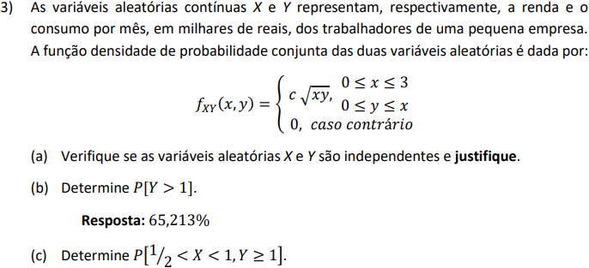

**QUESTÃO3**

**(A)**

As variáveis aleatórias X e Y são dependentes, pois o limite da variável Y não é constante e depende de X.

**(B)**

**(C)**

*y* assume valores de 0 até x, sendo assim, se x é menor que $\frac{1}{2}$, y não pode assumir valores maior que $\frac{1}{2}$.